Bölüm : | Sayfa : 2
Yapılan İş : NVidia CUDA eğitiminin devamı, Map algoritması, bir resmin siyah-beyaz’a çevrilmesi | Tarih : 14/07/2015
Stajımın ikinci gününde CUDA eğitimine devam ediyorum. Dün öğrenmiş olduğum GPU programlama modelinin üzerine bugün bu modele uygun ilk algoritmayı eklemiş oldum.

Map adını verilen bu algoritma isminden de anlaşılabileceği üzere bir veriyi işlemden geçirerek veya geçirmeyerek x noktasından y noktasına koymaya deniyor. Örneğin bugün yapmış olduğum bir resmin siyah beyaza çevrilmesi örneğinde her bir pixel’in üç renk kanalı bir işlemden geçip, sonucu yeni bir resmin aynı pixeline yazılarak siyah beyaz resim ürettim.

Burada şunu unutmamak gerekiyor, GPU programlamada döngüleri bolca ayrı işlemle(thread) değiştiriyoruz ve aslında GPU programlamanın asıl gücü burada yatıyor. Elimizde basit işlemler yapabilen binlerce çekirdek bulunduğu için bu oluşturduğumuz basit işlem çekirdeğini aynı anda yüzlerce, binlerce kere hesaplayıp sonuç alabiliyoruz. Böylece 10000 sayının karesini almamız istendiğinde, bu sayıları GPU’ya aktarma süresi, GPU’dan geri alma süresi ve 1 sayının karesini alacağımız süre ile hesaplayabiliyoruz, 10000 sayıyı teker teker hesaplamak yerine. Aşağıda yazılmış olan örnek bir çekirdek(kernel) göreceksiniz, bu kernel’in amacı CPU tarafından(Host) çağrılmak ve sonuç üretmek.

GPGPU’da iki cihaza sahibiz, Host ve Device. Host, bizim CPU’muz ve programın seri olarak çalışan, daha detaylı kontrol isteyen ve gecikme-odaklı olan kısmını çalıştırırken Device bizim GPU’muz ve programımızın veri-odaklı çalışan, daha az detaylı kontrol yapısı gerektiren kısmını çalıştırıyor. Ana kontrol daima Host’a ait, bu nedenle Device, Host tarafından çağrılmak zorunda.

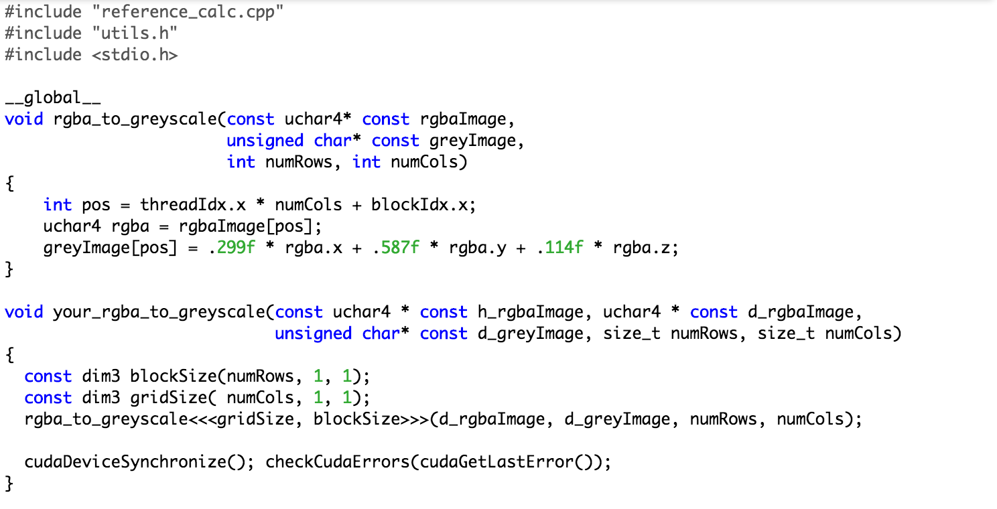
Kontrol Eden :

